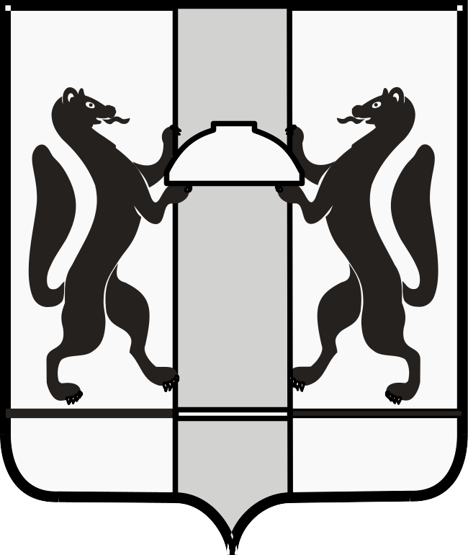

ЗАКОНОДАТЕЛЬНОЕ СОБРАНИЕ НОВОСИБИРСКОЙ ОБЛАСТИ

К О М И Т Е Т
ПО АГРАРНОЙ ПОЛИТИКЕ, ПРИРОДНЫМ РЕСУРСАМ И ЗЕМЕЛЬНЫМ ОТНОШЕНИЯМ

ул. Кирова, 3, к.405, 404г. Новосибирск, 630007
телефоны: 296-53-66; 296-53-67
e-mail: k_agro@zsnso.ru; http://www.zsnso.ru

№ 4

ПРОЕКТ

ПОВЕСТКА
заседания комитета 02.12.2025

Начало в 10-00
Малый зал

Приглашенные:
- Гончарова Елена Анатольевна – председатель Контрольно-счетной палаты Новосибирской области;
- Гриднева Галина Борисовна – председатель Общественной палаты Новосибирской области;
- Заикина Светлана Сергеевна – руководитель Регионального исполкома Общероссийского общественного движения «Народный фронт «За Россию» в Новосибирской области;
- Магеров Алексей Иванович – начальник управления ветеринарии Новосибирской области;
- Новосёлов Валерий Иванович – председатель Общественного совета при Законодательном Собрании Новосибирской области;
- Парфенцова Татьяна Михайловна – член Общественного совета при Законодательном Собрании Новосибирской области;
- Саблина Елена Николаевна – аудитор Контрольно-счетной палаты Новосибирской области;
- Сальников Алексей Иванович – председатель совета Ассоциации крестьянских (фермерских) хозяйств и сельскохозяйственных кооперативов Новосибирской области;
- Сколубович Юрий Леонидович – председатель Общественного совета при министерстве природных ресурсов и экологии Новосибирской области;
- Тишуров Станислав Александрович – региональный директор АО «Россельхозбанк»;
- Толстых Вячеслав Леонидович – старший помощник прокурора Новосибирской области по взаимодействию с законодательными и исполнительными органами, органами местного самоуправления;
- Шестернин Евгений Анатольевич – министр природных ресурсов и экологии Новосибирской области;
- Шилохвостов Роман Геннадьевич – руководитель департамента имущества и земельных отношений Новосибирской области;
- Шинделов Андрей Викторович – заместитель Председателя Правительства Новосибирской области – министр сельского хозяйства Новосибирской области.

1. О повестке и регламенте заседания комитета.
Доклад: Субботин Денис Викторович – председатель комитета по аграрной политике, природным ресурсам и земельным отношениям.

2. О проекте закона Новосибирской области «О внесении изменения в статью 11 Закона Новосибирской области «Об обороте земель сельскохозяйственного назначения на территории Новосибирской области» (второе чтение).
Доклад: Субботин Денис Викторович – председатель комитета по аграрной политике, природным ресурсам и земельным отношениям.

3. О внесении изменений в государственную программу Новосибирской области «Охрана окружающей среды».
Доклад: Шестернин Евгений Анатольевич – министр природных ресурсов и экологии Новосибирской области.

4. О предварительных результатах исполнении государственной программы Новосибирской области «Развитие сельского хозяйства и регулирование рынков сельскохозяйственной продукции, сырья и продовольствия в Новосибирской области» за 9 месяцев 2025 года и по состоянию на 1 декабря 2025 года, а также прогнозе исполнения данной программы за 2025 год в разрезе мероприятий и подпрограмм.
Доклад: Шинделов Андрей Викторович – заместитель Председателя Правительства Новосибирской области – министр сельского хозяйства Новосибирской области.

5. О предварительных результатах исполнения государственной программы Новосибирской области «Комплексное развитие сельских территорий в Новосибирской области» за 9 месяцев 2025 года и по состоянию на 1 декабря 2025 года, а также прогнозе исполнения данной программы за 2025 год в разрезе мероприятий и подпрограмм.
Доклад: Шинделов Андрей Викторович – заместитель Председателя Правительства Новосибирской области – министр сельского хозяйства Новосибирской области.

6. О предварительных результатах исполнения государственных программ Новосибирской области «Охрана окружающей среды» и «Развитие лесного хозяйства Новосибирской области» за 9 месяцев 2025 года и по состоянию на 1 декабря 2025 года, а также прогнозе исполнения данных программ за 2025 год в разрезе мероприятий и подпрограмм.
Доклад: Шестернин Евгений Анатольевич – министр природных ресурсов и экологии Новосибирской области.

7. О результатах принятых мер по ликвидации скотомогильников на территории Новосибирской области по состоянию на ноябрь 2025 года.
Доклад: Магеров Алексей Иванович – начальник управления ветеринарии Новосибирской области.

8. О награждении.
Доклад: Субботин Денис Викторович – председатель комитета по аграрной политике, природным ресурсам и земельным отношениям.

9. Разное.

Председатель комитета Д.В. Субботин

